
หน่วยการเรียนรู้ที่ 7 การแสดงนาฏศิลป์ไทย

แผนการจัดการเรียนรู้ที่ 35 การแสดงนาฏศิลป์ไทย : ละคร

ชั้นประถมศึกษาปีที่ 1 เวลา 1 ชั่วโมง

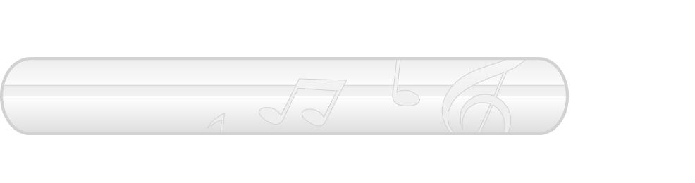


มาตรฐานการเรียนรู้/ตัวชี้วัด

มาตรฐานการเรียนรู้
ศ 3.1 เข้าใจและแสดงออกทางนาฏศิลป์อย่างสร้างสรรค์ วิเคราะห์ วิพากษ์วิจารณ์คุณค่านาฏศิลป์ ถ่ายทอดความรู้สึก ความคิดอย่างอิสระ ชื่นชม และประยุกต์ใช้ในชีวิตประจำวัน
ตัวชี้วัด
ศ 3.1 ป.1/3 บอกสิ่งที่ตนเองชอบจากการดูหรือร่วมแสดง
มาตรฐานการเรียนรู้
ศ 3.2 เข้าใจความสัมพันธ์ระหว่างนาฏศิลป์ ประวัติศาสตร์ และวัฒนธรรม เห็นคุณค่าของนาฏศิลป์ที่เป็นมรดกทางวัฒนธรรม ภูมิปัญญาท้องถิ่น ภูมิปัญญาไทยและสากล
ตัวชี้วัด

ศ 3.2 ป.1/2 บอกสิ่งที่ตนเองชอบในการแสดงนาฏศิลป์ไทย

จุดประสงค์การเรียนรู้สู่ตัวชี้วัด

1. อธิบายเกี่ยวกับละคร (K)
2. แสดงละครตามเรื่องที่แต่งขึ้นเอง (P)

3. ชื่นชมการแสดงนาฏศิลป์ไทย (A)

สาระสำคัญ

ละครเป็นการแสดงที่ผูกเป็นเรื่องราว และสร้างสรรค์เพื่อความสนุกสนานตามธรรมชาติ วัฒนธรรมและสังคม และเป็นการแสดงที่สะท้อนให้เห็นถึงแง่คิดที่ผู้ชมควรพิจารณาและนำไปปรับใช้ในชีวิตประจำวัน


สาระการเรียนรู้

ละคร


คุณลักษณะอันพึงประสงค์

รักความเป็นไทย
ตัวชี้วัดที่ 7.1 ภาคภูมิใจในขนบธรรมเนียมประเพณี ศิลปะ วัฒนธรรมไทย และมีความกตัญญูกตเวที

สมรรถนะสำคัญของผู้เรียน


ความสามารถในการคิด

ชิ้นงานหรือภาระงาน (หลักฐาน ร่องรอยแสดงความรู้)

- แผนภาพความคิดเกี่ยวกับละคร

คำถามท้าทาย


- การดูละครเป็นประจำมีผลต่อการดำเนินชีวิตของคนเราอย่างไร

การจัดกิจกรรมการเรียนรู้

1. ครูนำบัตรคำ ละคร มาติดไว้บนกระดาน แล้วพานักเรียนอ่านจำนวน 1 รอบ และใช้คำถามเพื่อให้นักเรียนร่วมกันสนทนา ดังนี้
- นักเรียนเคยดูละครหรือไม่ อย่างไร (ตัวอย่างคำตอบ เคยดู โดยเคยดูในโทรทัศน์)
- เมื่อได้ดูละครแล้วนักเรียนรู้สึกอย่างไร (ตัวอย่างคำตอบ สนุกสนานเพลิดเพลิน)
- นักเรียนอยากเป็นเหมือนตัวละครใด เพราะอะไร (ตัวอย่างคำตอบ อยากเป็นพระสังข์ จากเรื่องสังข์ทอง เพราะมีอิทธิฤทธิ์เก่งกล้า)
2. ครูอธิบายเกี่ยวกับละครให้นักเรียนฟังว่า ละครเป็นการแสดงที่ผูกเรื่องราวสร้างสรรค์เพื่อความสนุกสนานตามธรรมชาติ วัฒนธรรม สังคม และให้แง่คิดที่ผู้ชมสามารถนำไปปรับใช้ในชีวิตประจำวันได้ เรื่องราวที่นิยมนำมาจัดแสดงละคร เช่น สังข์ทอง อิเหนา ไกรทอง ขุนช้างขุนแผน จากนั้นครูและนักเรียน
นำข้อมูลดังกล่าวมาเขียนสรุปลงในแผนภาพบนกระดานดังตัวอย่างต่อไปนี้
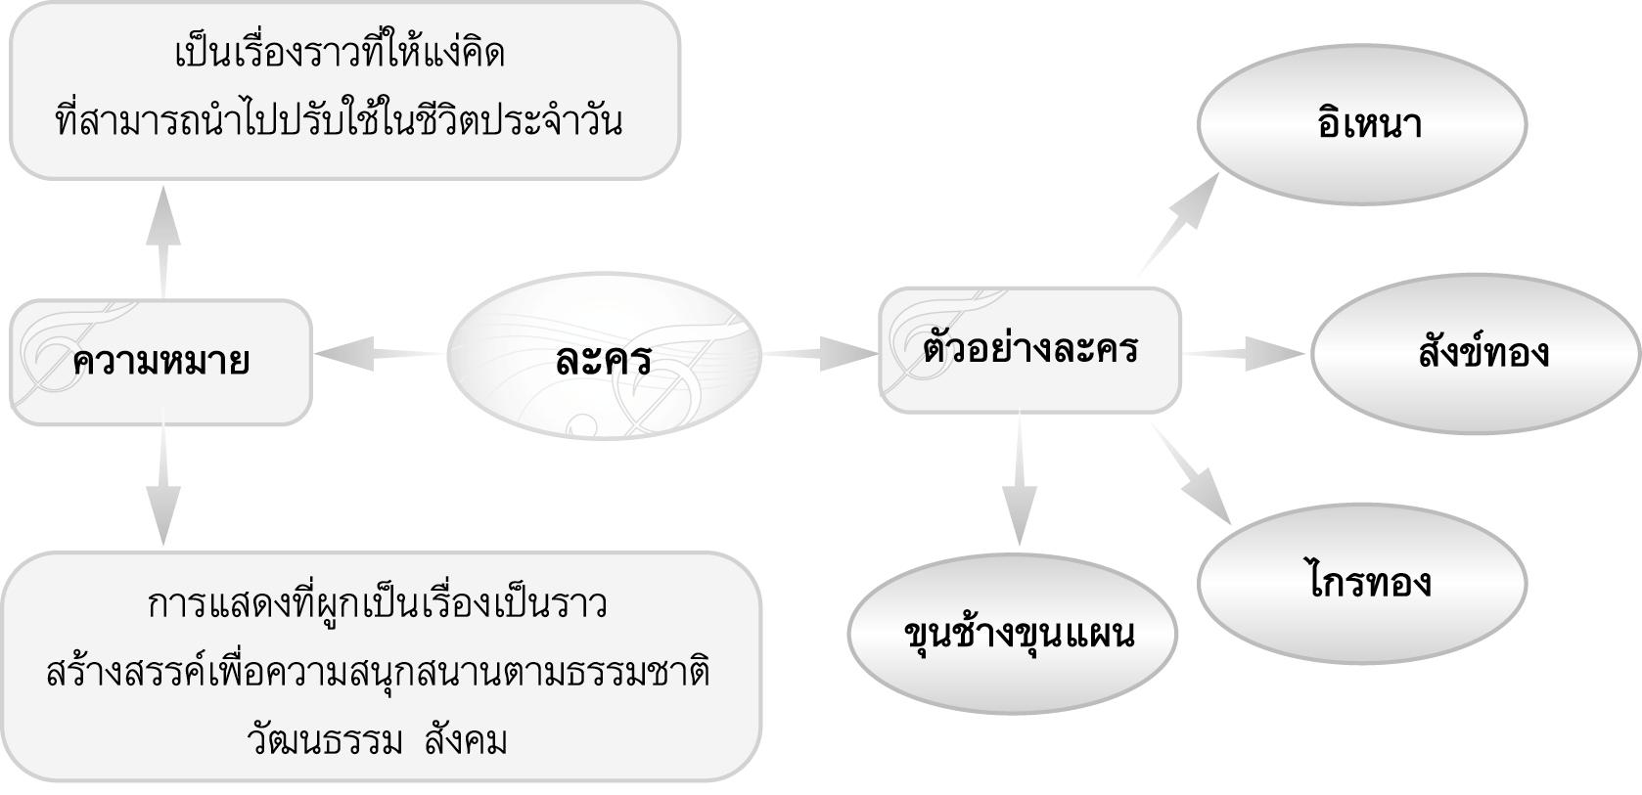

3. ให้นักเรียนแบ่งกลุ่มออกเป็น 5 กลุ่ม กลุ่มละเท่า ๆ กัน แล้วให้แต่ละกลุ่มแต่งบทละครสั้น ๆ ที่แฝงแง่คิดให้ผู้ชมแล้วฝึกแสดงละครตามเรื่องที่แต่งขึ้นจนชำนาญ แล้วให้แต่ละกลุ่มออกมาทำการแสดงละครดังกล่าวกลุ่มละประมาณ 5-7 นาที ทีละกลุ่มจนครบทุกกลุ่ม โดยเมื่อแต่ละกลุ่มแสดงละครจบ ให้เพื่อนและครูคอยให้คำแนะนำเพิ่มเติม และกล่าวคำชื่นชมเมื่อนักเรียนสามารถแสดงละครได้ดี เพื่อเป็นกำลังใจ และเป็นแนวทางในการปรับปรุงผลงานการแสดงละครของกลุ่มนั้น ๆ ให้ดีขึ้นในโอกาสต่อไป
4. ครูคัดเลือกผู้แทนนักเรียนจำนวน 5 คน ออกมาเล่าการแสดงนาฏศิลป์ไทยที่ตนเองชื่นชอบ 1 การแสดงพร้อมทั้งอธิบายเหตุผลที่ชอบทีละคนจนครบทุกคน จากนั้นครูใช้คำถามเพื่อให้นักเรียนร่วมกันแสดงความคิดเห็น ดังนี้
- นักเรียนชอบการแสดงนาฏศิลป์ไทยเหมือนผู้แทนนักเรียนทั้ง 5 คนหรือไม่ (ชอบ/ไม่ชอบ, เหมือน/ไม่เหมือน)
- ถ้านักเรียนไม่ชอบเหมือนผู้แทนนักเรียนทั้ง 5 คน นักเรียนชอบการแสดงนาฏศิลป์ไทยแบบใด (ตัวอย่างคำตอบ ลิเก เซิ้งกระติบข้าว)
- เพราะเหตุใดนักเรียนจึงชอบการแสดงนาฏศิลป์ไทยดังกล่าว (ตัวอย่างคำตอบ เพราะเป็น
การแสดงที่สนุกสนาน มีการแต่งกายที่สวยงาม)
5. ครูและนักเรียนร่วมกันสนทนาเกี่ยวกับแนวทางการอนุรักษ์ละครให้อยู่คู่สังคมไทย โดยครูใช้คำถาม ดังนี้
- การแสดงละครตามนิทานพื้นบ้านของไทยมีความสำคัญต่อสังคมไทยอย่างไร (ตัวอย่างคำตอบ ทำให้สังคมไทยมีเอกลักษณ์ด้านการแสดงที่น่าชื่นชม)
- นักเรียนจะมีส่วนร่วมในการอนุรักษ์การแสดงละครได้อย่างไร (ตัวอย่างคำตอบ ศึกษาค้นคว้าเพิ่มเติมเกี่ยวกับละคร ฝึกการแสดงละครที่ชื่นชอบ)
6. ให้นักเรียนและครูร่วมกันสรุปความรู้ ดังนี้
- ละครเป็นการแสดงที่ผูกเป็นเรื่องราวและสร้างสรรค์เพื่อความสนุกสนานตามธรรมชาติ วัฒนธรรม สังคม และเป็นการแสดงที่สะท้อนให้เห็นถึงแง่คิดที่ผู้ชมควรพิจารณาและนำไปปรับใช้ในชีวิตประจำวัน
7. ให้นักเรียนร่วมกันแสดงความคิดเห็น โดยครูใช้คำถามท้าทาย ดังนี้
- การดูละครเป็นประจำมีผลต่อการดำเนินชีวิตของคนเราอย่างไร

การจัดบรรยากาศเชิงบวก

- ให้นักเรียนร่วมกันแสดงความคิดเห็นอย่างมีอิสระ

สื่อการเรียนรู้

1. บัตรคำ
2. บทละครที่นักเรียนแต่งขึ้นเอง
3. การแสดงละคร

การวัดและประเมินผลการเรียนรู้

1. วิธีการวัดและประเมินผล
1.1 สังเกตพฤติกรรมของนักเรียนในการเข้าร่วมกิจกรรม
1.2 สังเกตพฤติกรรมของนักเรียนในการเข้าร่วมกิจกรรมกลุ่ม
2. เครื่องมือ
2.1 แบบสังเกตพฤติกรรมการเข้าร่วมกิจกรรม
2.2 แบบสังเกตพฤติกรรมการเข้าร่วมกิจกรรมกลุ่ม
3. เกณฑ์การประเมิน
3.1 การประเมินพฤติกรรมการเข้าร่วมกิจกรรม
ผ่านตั้งแต่ 2 รายการ ถือว่า ผ่าน
ผ่าน 1 รายการ ถือว่า ไม่ผ่าน
3.2 การประเมินพฤติกรรมการเข้าร่วมกิจกรรมกลุ่ม
คะแนน 9-10 ระดับ ดีมาก
คะแนน 7-8 ระดับ ดี
คะแนน 5-6 ระดับ พอใช้
คะแนน 0-4 ระดับ ควรปรับปรุง

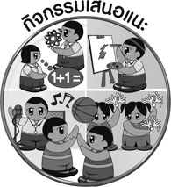
กิจกรรมเสนอแนะ

ให้นักเรียนแบ่งกลุ่มออกเป็น 3 กลุ่ม ๆ ละเท่า ๆ กัน แล้วให้แต่ละกลุ่มไปศึกษาเกี่ยวกับละครที่กลุ่มตนเองสนใจกลุ่มละ 1 เรื่อง จากนั้นนำข้อมูลที่ได้มาจัดป้ายนิเทศหน้าชั้นเรียนเป็นการเผยแพร่ละครเรื่องนั้น ๆ ให้ผู้อื่นได้รับรู้และศึกษาเพิ่มเติม

การประเมินผลตามสภาพจริง (Rubrics)

การประเมินกิจกรรมนี้ให้ผู้สอนพิจารณาจากเกณฑ์การประเมินผลตามสภาพจริง (Rubrics)
เรื่อง บอกสิ่งที่ตนเองชอบในการแสดงนาฏศิลป์ไทย

ตัวชี้วัด บอกสิ่งที่ตนเองชอบในการแสดงนาฏศิลป์ไทย (ศ 3.2 ป.1/2)

เกณฑ์การประเมิน | ระดับคะแนน
เกณฑ์การประเมิน | 4 | 3 | 2 | 1
บอกสิ่งที่ตนเองชอบในการแสดงนาฏศิลป์ไทย | บอกสิ่งที่ตนเองชอบในการแสดงนาฏศิลป์ไทยได้สัมพันธ์กับหัวข้อที่กำหนดและแตกต่างจากที่ครูยกตัวอย่าง มีการเชื่อมโยงให้เห็นถึงความสัมพันธ์กับตนเองและผู้อื่น | บอกสิ่งที่ตนเองชอบในการแสดงนาฏศิลป์ไทยได้สัมพันธ์กับหัวข้อที่กำหนดและแตกต่างจากที่ครูยกตัวอย่าง แต่เชื่อมโยงให้เห็นเฉพาะตนเอง | บอกสิ่งที่ตนเองชอบในการแสดงนาฏศิลป์ไทยได้สัมพันธ์กับหัวข้อที่กำหนด ตามที่ครูยกตัวอย่าง แต่มีการดัดแปลงให้แตกต่าง | บอกสิ่งที่ตนเองชอบในการแสดงนาฏศิลป์ไทยได้สัมพันธ์กับหัวข้อที่กำหนด ตามที่ครูยกตัวอย่าง


ข้อเสนอแนะของผู้บริหารสถานศึกษา

________________________________________________________________________________________________________________________________________________________________________________________________________________________________________________________________________________________________________________________________________________________________________________________________________________________________________________________________________________________________________________________________________________________________________________________________________________________________________________________________________________________________________________________________________________________________________________________________________________________________________________________________________________________________________________________________________________________________________________________________________________________________________________________________________________________________________________________________________________________________________________________________________________________________________________________________________________________________________________________________________________________________________________________________________________________________________________________________________________________________________________________________________________________________________________________________________________________________________________________________________________________________________________________________________________________________________________________________________________________________________________________________________________________________________________________________________________________________________________________________________________
________________________________________________________________________________________________________________________________________________________________________________________________________________________________________________________________________________________________________________________________________________________________________________________________________________________________________________________

ลงชื่อ__________________ (ผู้บริหารสถานศึกษา)
(__________________)
_____/_____/_____
บันทึกหลังการสอน

ผลการจัดการเรียนการสอน
________________________________________________________________________________________________________________________________________________________________________________________________________________________________________________________________________________________________________________________________________________________________________________________________________________________________________________________
________________________________________________________________________________________

ปัญหา/อุปสรรค
________________________________________________________________________________________________________________________________________________________________________________________________________________________________________________________________________________________________________________________________________________________________________________________________________________________________________________________________________________________________________________________________________________

แนวทางแก้ไข
________________________________________________________________________________________________________________________________________________________________________________________________________________________________________________________________________________________________________________________________________________________________________________________________________________________________________________________________________________________________________________________________________________

ลงชื่อ__________________ (ผู้บันทึก)
(__________________)
_____/_____/_____

